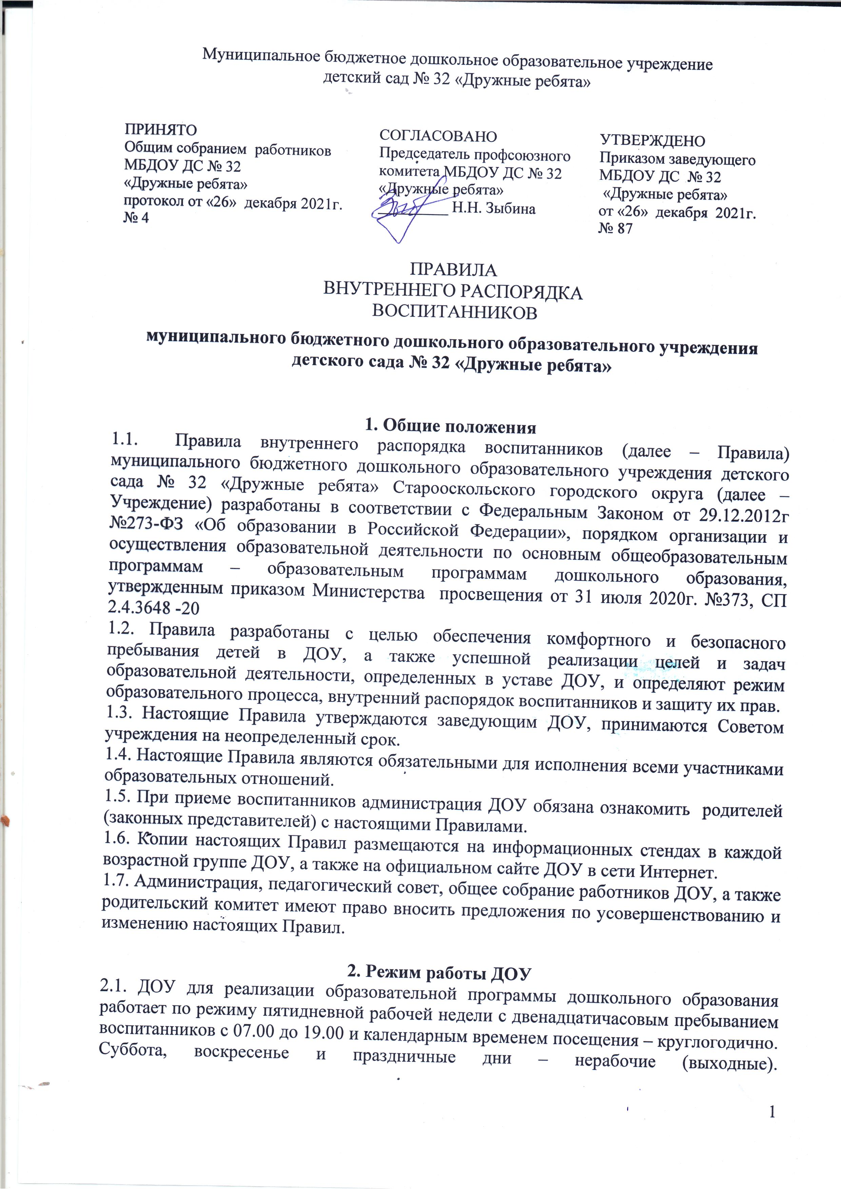

2.2. Учебный год начинается с 01 сентября текущего года и заканчивается 31 августа следующего за текущим годом с учетом летнего оздоровительного периода.
2.3. Группы общеразвивающей направленности работают в соответствии с образовательной программой дошкольного образования ДОУ. Все группы работают в соответствии с расписанием организованной образовательной деятельности, планом образовательной работы и режимом дня, составленными в соответствии с возрастными и психологическими особенностями воспитанников.
2.4. Администрация ДОУ имеет право объединять группы в случае необходимости в летний период (в связи с низкой наполняемостью групп).
2.5. Основу режима образовательной деятельности в ДОУ составляет установленный распорядок сна и бодрствования, приемов пищи, гигиенических и оздоровительных процедур, организованной образовательной деятельности (далее – ООД), прогулок и самостоятельной деятельности воспитанников.
2.6. Расписание ООД составляется в соответствии с СанПиН 2.4.1.3049-13 "Санитарно-эпидемиологические требования к устройству, содержанию и организации режима работы дошкольных образовательных организаций", утв. постановлением Главного государственного санитарного врача РФ от 15.05.2013 № 26.
2.7. Прием детей в ДОУ осуществляется с 07.00 часов.
2.8. Родители (законные представители) обязаны забирать детей из ДОУ не позднее 19.00 часов.
2.9. В случае если родители (законные представители) не могут лично забрать ребенка, то заранее оповещают об этом администрацию ДОУ, а также о том, кто из тех лиц, на которых предоставлены личные заявления родителей (законных представителей), будет забирать ребенка в данный конкретный день.

3. Здоровье воспитанников
3.1. Контроль утреннего приема детей в ДОУ осуществляет воспитатель, и (или) медицинский работник.
3.2. Выявленные больные или с подозрением на заболевание воспитанники в ДОУ не принимаются; заболевших в течение дня детей изолируют от здоровых (временно размещают в изоляторе) до прихода родителей (законных представителей) или направляют в лечебное учреждение.
3.3. Родители (законные представители) обязаны приводить ребенка в ДОУ здоровым и информировать воспитателей о каких-либо изменениях, произошедших в его состоянии здоровья дома.
3.4. Если у ребенка есть аллергия или другие особенности здоровья и развития, то родители (законные представители) должны поставить в известность воспитателя и предоставить соответствующее медицинское заключение.
3.5. О невозможности прихода ребенка по болезни или другой уважительной причине родители (законные представители) должны сообщить в ДОУ не позднее 8.30 часов текущего дня.
3.6. Ребенок, не посещающий ДОУ более 5 дней (за исключением выходных и праздничных дней), должен иметь справку от врача с данными о состоянии здоровья (с указанием диагноза, длительности заболевания, сведений об отсутствии контакта с инфекционными больными).
3.7. В случае длительного отсутствия ребёнка в ДОУ по каким-либо обстоятельствам родителям (законным представителям) необходимо написать заявление на имя заведующего ДОУ о сохранении места за воспитанником с указание периода и причин его отсутствия.

4. Внешний вид и одежда воспитанников
4.1. Родители (законные представители) детей должны обращать внимание на соответствие одежды и обуви ребенка времени года и температуре воздуха, возрастным и индивидуальным особенностям (одежда не должна быть слишком велика; обувь должна легко сниматься и надеваться), следить за исправностью застежек (молний).
4.2. Родители (законные представители) обязаны приводить ребенка в опрятном виде, чистой одежде и обуви.
4.3. Если внешний вид и одежда ребёнка неопрятны, воспитатель вправе сделать замечание родителям (законным представителям) и потребовать надлежащего ухода за ребенком.
4.4. В группе у каждого воспитанника должна быть сменная обувь с фиксированной пяткой (желательно, чтобы ребенок мог снимать и надевать ее самостоятельно), сменная одежда, в т. ч. с учетом времени года, расческа, личные гигиенические салфетки (носовой платок), спортивная форма, а также головной убор (в теплый период года).
4.5. Порядок в специально организованных шкафах для хранения обуви и одежды воспитанников поддерживают их родители (законные представители) и помощник воспитателя ДОУ.
4.6. Во избежание потери или случайного обмена вещей родители (законные представители) детей маркируют их.
4.7. В шкафу каждого ребёнка должно быть два пакета для хранения чистого и использованного белья.
4.8. Родители (законные представители) должны ежедневно проверять содержимое шкафов для одежды и обуви, в т. ч. пакетов для хранения чистого и использованного белья, а также еженедельно менять комплект спортивной одежды и одежды для сна.

5. Обеспечение безопасности
5.1. Родители (законные представители) должны своевременно сообщать воспитателям групп об изменении номера телефона, места жительства и места работы.
5.2. Для обеспечения безопасности родители (законные представители) должны лично передавать детей воспитателю группы.
5.3. Родителям (законным воспитателям) запрещается забирать детей из группы, не поставив в известность воспитателя, а также поручать это детям, подросткам в возрасте до 16 лет, лицам в нетрезвом состоянии.
5.4. Посторонним лицам запрещено находиться в помещениях и на территории ДОУ без разрешения администрации.
5.5. Во избежание несчастных случаев родителям (законным воспитателям) необходимо проверять содержимое карманов в одежде детей на наличие опасных предметов.
5.6. Не рекомендуется надевать детям золотые и серебряные украшения, давать с собой дорогостоящие игрушки, мобильные телефоны, а также игрушки, имитирующие оружие.
5.7. Воспитанникам категорически запрещается приносить в ДОУ острые, режущие, стеклянные предметы, а также мелкие предметы (бусинки, пуговицы и т. п.), таблетки и другие лекарственные средства.
5.8. Воспитанникам запрещается приносить в ДОУ жевательную резинку и другие продукты питания (конфеты, печенье, сухарики, напитки и др.).
5.9. Запрещается оставлять коляски, санки, велосипеды в помещении ДОУ.
5.10. Запрещается курение в помещениях и на территории ДОУ.
5.11. Запрещается въезд на территорию ДОУ на личном автотранспорте или такси.
5.12. При парковке личного автотранспорта необходимо оставлять свободным подъезд к воротам для въезда и выезда служебного транспорта на территорию ДОУ.

6. Организация питания
6.1. ДОУ обеспечивает гарантированное сбалансированное питание воспитанников с учетом их возраста, физиологических потребностей в основных пищевых веществах и энергии по утвержденным нормам.
6.2. Организация питания воспитанников возлагается на ДОУ и осуществляется его штатным персоналом.
6.3. Питание в ДОУ осуществляется в соответствии с примерным 10 -дневным меню, разработанным на основе физиологических потребностей в пищевых веществах и норм питания обучающихся и утвержденного заведующим ДОУ.
6.4. Меню составляется в соответствии с СанПиН и вывешивается на информационных стендах для родителей.
6.5. Режим и кратность питания воспитанников в ДОУ: 5-разовое питание (завтрак, 2 завтрак, обед, полдник, ужин).
6.6. Контроль над качеством питания (разнообразием), витаминизацией блюд, закладкой продуктов питания, кулинарной обработкой, выходом блюд, вкусовыми качествами пищи, санитарным состоянием пищеблока, правильностью хранения, соблюдением сроков реализации продуктов возлагается на медицинский персонал ДОУ.

7. Игра и пребывание воспитанников на свежем воздухе
7.1. Организация прогулок и организованной образовательной деятельности с воспитанниками осуществляется педагогами ДОУ в соответствии с СанПиН.
7.2. Прогулки с воспитанниками организуются 2 раза в день: в первую половину – до обеда и во вторую половину дня – после дневного сна или перед уходом детей домой. При температуре воздуха ниже минус 15 °С и скорости ветра более 7 м/с продолжительность прогулки сокращается.
7.3. Родители (законные представители) и педагоги ДОУ обязаны доводить до сознания воспитанников то, что в группе и на прогулке детям следует добросовестно выполнять задания, данные педагогическими работниками, бережно относиться к имуществу ДОУ, и не разрешается обижать друг друга, применять физическую силу, брать без разрешения личные вещи других детей, в т.ч. принесенные из дома игрушки; портить и ломать результаты труда других детей.
7.4. Воспитанникам разрешается приносить в ДОУ личные игрушки только в том случае, если они соответствуют СанПиН .
7.5. Использование личных велосипедов, самокатов, санок в ДОУ запрещается в целях обеспечения безопасности детей.
7.6. Регламент проведения мероприятий, посвященных дню рождения ребенка, а также перечень недопустимых угощений обсуждается родителями (законными представителями) детей заранее с медицинским работником ДОУ.

8. Права воспитанников ДОУ
8.1. ДОУ реализует право воспитанников на образование, гарантированное государством.
Воспитанники, посещающие ДОУ, имеют право:
- предоставление условий для обучения с учетом особенностей их психофизического развития и состояния здоровья, в том числе получение социально-педагогической и психологической помощи;
- обучение по индивидуальному учебному плану;
- перевод в другое ДОУ, реализующее образовательную программу соответствующего уровня, в порядке, предусмотренном федеральным органом исполнительной власти;
- своевременное прохождение комплексного психолого-медико-педагогического обследования в целях выявления особенностей в физическом и (или) психическом развитии и (или) отклонений в поведении;
- получение психолого-педагогической, медицинской и социальной помощи;
- в случае необходимости обучение по адаптированной образовательной программе дошкольного образования;
- уважение человеческого достоинства, защиту от всех форм физического и психического насилия, оскорбления личности, охрану жизни и здоровья;
- свободное выражение собственных взглядов и убеждений;
- развитие своих творческих способностей и интересов, включая участие в конкурсах, выставках, смотрах, физкультурных мероприятиях, спортивных мероприятиях, в том числе в официальных спортивных соревнованиях, и других массовых мероприятиях;
- поощрение за успехи в образовательной, творческой, спортивной деятельности;
- бесплатное пользование необходимыми учебными пособиями, средствами обучения и воспитания, предусмотренными реализуемой в ДОУ образовательной программой дошкольного образования;
- пользование имеющимися в ДОУ объектами культуры и спорта, лечебно-оздоровительной инфраструктурой в установленном порядке;
- получение дополнительных образовательных услуг.
9. Обязанности воспитанников ДОУ
9.1. Воспитанники обязаны:
- добросовестно осваивать образовательную программу ДОУ, выполнять индивидуальный учебный план, в том числе посещать предусмотренные учебным планом занятия;
- выполнять требования Устава ДОУ, правил внутреннего распорядка воспитанников по вопросам организации и осуществления образовательной деятельности;
- уважать честь и достоинство других воспитанников и работников ДОУ;
- бережно относиться к имуществу ДОУ;
9.2. Дисциплина в ДОУ, поддерживается на основе уважения человеческого достоинства воспитанников, педагогических работников. Применение физического и (или) психического насилия по отношению к воспитанникам не допускается.

- Поощрение и дисциплинарное воздействие
10.1. Меры дисциплинарного взыскания к воспитанникам ДОУ не применяются.
10.2. Применение физического и (или) психического насилия по отношению к воспитанникам ДОУ не допускается.
10.3. Дисциплина в ДОУ, поддерживается на основе уважения человеческого достоинства всех участников образовательных отношений.
10.4. Поощрение воспитанников ДОУ за успехи в образовательной, спортивной, творческой деятельности проводится по итогам конкурсов, соревнований и других мероприятий в виде вручения грамот, дипломов, благодарственных писем, сертификатов, сладких призов и подарков.

- Права, обязанности и ответственность родителей
(законных представителей) воспитанников
11.1. Родители (законные представители) воспитанников имеют преимущественное право на обучение и воспитание детей перед всеми другими лицами. Они обязаны заложить основы физического, нравственного и интеллектуального развития личности ребенка.
11.2. Педагогические работники ДОУ оказывают помощь родителям (законным представителям) воспитанников в воспитании детей, охране и укреплении их физического и психического здоровья, развитии индивидуальных способностей и необходимой коррекции нарушений их развития.
11.3. Родители (законные представители) несовершеннолетних обучающихся имеют право:
- выбирать до завершения получения ребенком дошкольного образования с учетом рекомендаций психолого-медико-педагогической комиссии (при их наличии) формы получения образования и формы обучения, дополнительные услуги предлагаемые ДОУ;
- знакомиться с Уставом ДОУ, лицензией на осуществление образовательной деятельности, со свидетельством о государственной аккредитации, с учебно-программной документацией и другими документами, регламентирующими организацию и осуществление образовательной деятельности;
- знакомиться с содержанием образования, используемыми методами обучения и воспитания, образовательными технологиями, используемыми в ДОУ;
- защищать права и законные интересы воспитанников;
- получать информацию о всех видах планируемых обследований (психологических, психолого-педагогических) воспитанников, давать согласие на проведение таких обследований или участие в таких обследованиях, отказаться от их проведения или участия в них, получать информацию о результатах проведенных обследований воспитанников;
- принимать участие в управлении ДОУ, в форме, определяемой уставом ДОУ;
- присутствовать при обследовании детей психолого-медико-педагогической комиссией, обсуждении результатов обследования и рекомендаций, полученных по результатам обследования, высказывать свое мнение относительно предлагаемых условий для организации обучения и воспитания детей.
11.4. Родители (законные представители) несовершеннолетних обучающихся обязаны:
- обеспечить получение детьми дошкольного образования;
- уважать честь и достоинство воспитанников и работников ДОУ;
- соблюдать правила внутреннего распорядка ДОУ.
11.5. Иные права и обязанности родителей (законных представителей) воспитанников установлены в разделах 2 – 7 данных Правил внутреннего распорядка воспитанников и договором об образовании.
11.6. За неисполнение или ненадлежащее исполнение обязанностей, родители (законные представители) воспитанников несут ответственность, предусмотренную законодательством Российской Федерации.
11.7. В целях защиты своих прав, родители (законные представители )воспитанников самостоятельно или через своих представителей вправе:
- направлять в органы управления ДОУ, обращения о применении к работникам ДОУ, нарушающим и (или) ущемляющим права воспитанников, родителей (законных представителей) воспитанников, дисциплинарных взысканий. Такие обращения подлежат обязательному рассмотрению указанными органами с привлечением родителей (законных представителей) воспитанников;
- обращаться в комиссию по урегулированию споров между участниками образовательных отношений, в том числе по вопросам о наличии или об отсутствии конфликта интересов педагогического работника;
- использовать не запрещенные законодательством Российской Федерации иные способы защиты прав и законных интересов.

12. Заключительные положения
12.1. Педагоги, специалисты, администрация ДОУ обязаны эффективно сотрудничать с родителями (законными представителями) детей с целью создания условий для успешной адаптации и развития детей.
12.2. По вопросам, касающимся развития и воспитания ребенка, родители (законные представители) детей могут обратиться за консультацией к педагогам и специалистам ДОУ в специально отведенное на это время.
12.3. Все спорные и конфликтные ситуации разрешаются только в отсутствии воспитанников.
12.4. Родителям (законным представителям) детей рекомендуется присутствовать на родительских собраниях группы, которую посещает их ребенок, а также активно участвовать в образовательной деятельности, совместных с детьми мероприятиях.

